Nom:  Prénom: | Technologie  Simulation sur Bridge Construction | Classe 5éme
Bridge
Constuction

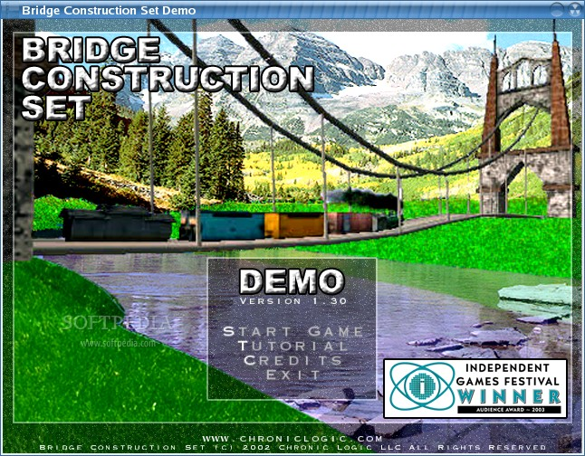
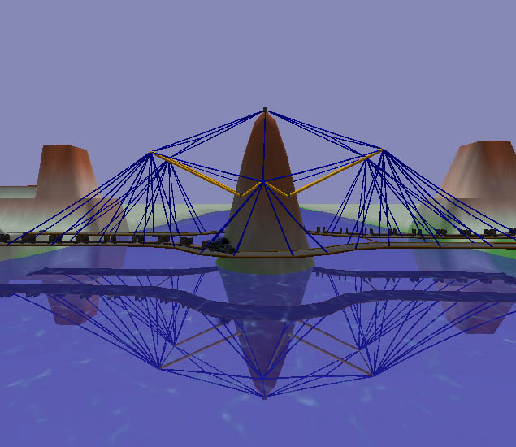
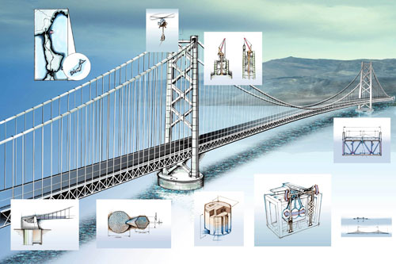

Travail à faire:
-Simulation de résistance de pont.

Matériel disponible
-Micro ordinateur
Objectif:
Bridge constuction est un logiciel de simulation de pont, qui permet d'observer la résistance du pont par rapport a une charge.
Vous allez devoir concevoir un pont pour permettre au véhicule de pourvoir le traversé.

Ressource
Faire le tutorial qui vous exepliquera comment faire le pont.
Une fois que vous avez réaliser le maillage du pont cliquer sur simulate.

Puis run the test

Alors des véhicules vont traversé le pont pour tester sa solidité.
Si vous avez besoin de modifier cliquez sur Edit.
Vous avez différent pont à réaliser Demo 1 à 5

Une fois le pont réalisé appelez le professeur afin qu'il valide votre travail
pour chacune des démos.

Baréme de notation

Une fois le travail réaliser vous devez l'enregister dans mes documents
Sous la forme Nom1.Nom2.
Exemple: si Mr Javex et Danrien travaillent ensemble sur le poste 1 alors le fichier s'appelera:Javex-Danrien
Baréme de notation:
Utilisation de base du logiciel= /3
Validation Demo 1 /3
Demo 2 /3
Demo 3 /3
Demo 4 /3
Demo 5 /3

Comportement durant la séance /2

Total /20

Cours
"compléter la fiche"

